عنوان رپورتاژ: بهترین موسسه ریاضی تهران کجاست؟
در سالهای اخیر اطلاعات و اقدامات والدین در زمینه کمک به پیشرفت تحصیلی فرزاندشان رشد قابل توجهی در مقایسه با دهه های پیش داشته است، این والدین آگاه کمک میکنند تا استرس و اضطراب دانش آموزان در مواجهه با مسائلی نظیر امتحان و کنکور به حداقل رسیده و نتایج بهتری حاصل کنند. یکی از دروس مشکل که بسیاری از دانش آموزان برای پیشرفت در آن نیاز به حمایت بیشتری دارند ریاضیات است. این مسئله در مورد تمام پایه های تحصیلی وجود دارد. از طرفی پایه قوی دانش آموز در این درس تاثیر بسیاری در یادگیری سال های بعدی تحصیلی اش خواهد داشت. اما سوال اصلی اینجاست که آیا استخدام مدرس خصوصی ریاضی میتواند گزینه کمک کننده ای باشد؟ فرق کلاس های خصوصی و عمومی تقویتی ریاضی در چیست؟ چگونه به اطلاعات و تجربه معلم خصوصی ریاضی اعتماد کنیم. با ما همراه باشید تا پاسخ تمام این سوالات را بیابید.
چه زمانی معلم خصوصی استخدام کنیم
اگر احساس میکنید فرزند شما در کلاس درس آنطور که باید مطالب را یاد نمیگیرد بهتر است هرچه زودتر اقدام به برگزاری کلاس های تقویتی ریاضی به صورت خصوصی یا شرکت در کلاس های عمومی نمایید. انباشته کردن معلومات ناقص به امید رفع مشکل و یادگیری بهتر جز اضطراب و استرس از عدم یادگیری و فهم نکات جدید و همچنین ترس از شکست در امتحانات نتیجه دیگری برای فرزندتان نخواهد داشت، به همین دلیل توصیه کارشناسان حوزه آموزش آن است که در صورت بروز مشکل عدم یادگیری به ویژه در درسی مثل ریاضیات بهتر است هرچه سریعتر اقدام به رفع آن نموده و تصمیم بگیرید که از یک مدرس با تجربه در حوزه تدریس استفاده کنید.
برای تدریس خصوصی ریاضی به دانش آموزان بهتر است از اساتید و مدرسان با تجربه که توانایی انتقال نکات و آموزش صحیح را دارند کمک بگیرید. مسلما داشتن یک مدرک هرچند سطح بالا نمیتواند تضمینی بر کیفیت آموزش یک مدرس خصوصی باشد. بنابراین دو گزینه وجود خواهد داشت، استخدام مدرس خصوصی با کمک دوستانی که تجربه موفقی در این زمینه دارند، استخدام مدرس از طریق منابع معتبر.
یکی از معتبرترین مراکز کمک آموزشی که دارای کادر تدریس مجرب و با تجربه در درس ریاضیات پایه های مختلف تحصیلی است، "مدرسانه " است. با مراجعه به سایت مدرسانه میتوانید به نکات بسیار مهمی در زمینه آشنایی با مدرسان خصوصی درس ریاضیات از ابتدایی تا کنکور پی ببرید.
استخدام معلم خصوصی ریاضی کنکور یا شرکت در کلاس های گروهی
این سوالی است که بیشتر والدین با آن مواجه می شوند، به خصوص در مورد دانش آموزانی که برای آمادگی کنکور درس میخوانند این وسواس بیشتر وجود دارد. شرکت در کلاس های گروهی برای دانش آموزانی که مشکل خاصی در یادگیری ریاضی ندارند و یا به این درس مسلط هستند اما نیاز به یادگیری نکات مهم و یا رفع اشکال دارند گزینه مناسبی است.
در مورد دانش آموزان با پایه تحصیلی ضعیف در درس ریاضیات بهتر است از معلم خصوصی استفاده شود. یک مدرس خصوصی با تجربه میتواند خیلی زود به نقاط ضعف و قوت دانش آموز پی برده و ساعت های آموزشی را با توجه به نیاز او برنامه ریزی کند. به همین دلیل است که پیشنهاد میکنیم برای آمادگی در درس ریاضی کنکور حتما از مدرسین با تجربه و متبحر استفاده کنید تا به نتیجه دلخواه برسید.
یکی دیگر از مزیت های استفاده از معلم خصوصی کنکور در اختیار داشتن وقت کافی برای کار کردن روی نکات تستی، نکات کلیدی و پرداختن به مسائلی است که مد نظر دانش آموز است.
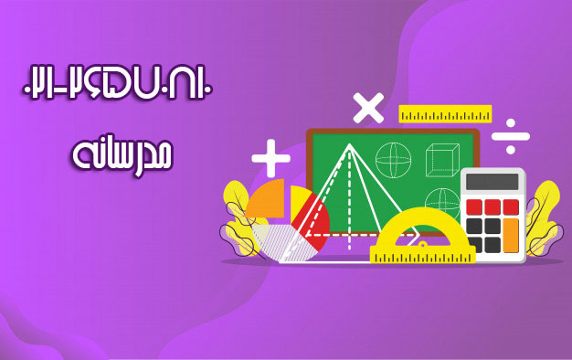
چگونه مدرس با تجربه پیدا کنیم
امروزه با وجود اینترنت و فعالیت های تحت وب استفاده از خدمات بسیار ساده است. کافی است از طریق جستجو در اینترنت یک موسسه ریاضی معتبر را بیابید و از آنها کمک بخواهید.
مدرسانه یکی از معتبرترین موسسات در حوزه تدریس خصوصی است، این مجموعه با توجه به نیاز مخاطب برای دسترسی به مدرسین با تجربه و با زمینه علمی بالا راه اندازی شده است، استفاده از پشتیبانی آموزشی، مشاوره با کارشناسان جهت دریافت راهنمایی های اصولی در خصوص انتخاب مدرس و همچنین ارزیابی مستمر فعالیت های دانش آموز و مدرس توسط مشاورین این مجموعه از جمله خدماتی است که به کاربران ارائه می شود.
در صورتی که انتخاب شما شرکت در کلاس های گروهی است، میتوانید از مزیت این کلاس ها در مدرسانه بهره مند شوید، پرداخت شهریه به صورت اقساطی، استفاده از مدرس های با تجربه، ظرفیت کلاس های ده نفره و ارزیابی مستمر دانش آموزان از جمله مزیت استفاده از کلاس های گروهی در مدرسانه است.
جهت دریافت مشاوره و اطلاعات بیشتر به سایت مدرسانه مراجعه نمایید.

